МБОУ Мирновская вечерняя (сменная) школа при ФКУ ИК-6 ГУФСИН России по Нижегородской области

Викторина о растениях

Дашина Н.А., учитель биологии и химии

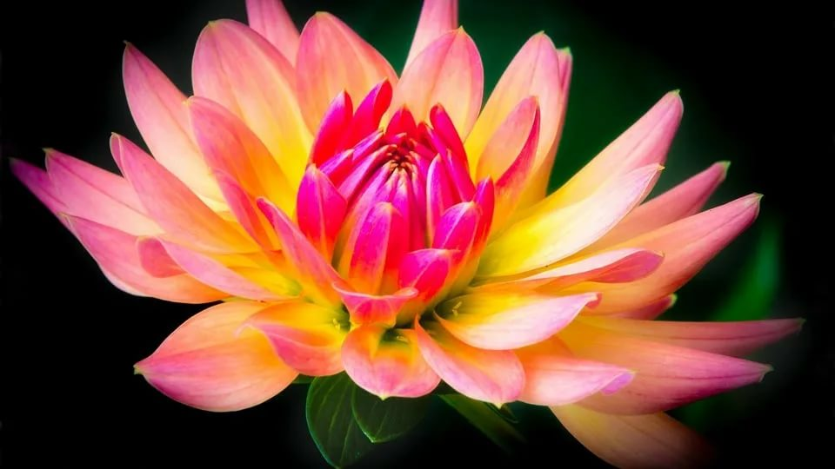

1.Самый большой отдельно взятый цветок в мире (Раффлезия Арнольди)

2.Самый маленький цветок в мире. (Орхидея, лепестки в диаметре не превышают 2,1 мм)

3.Самое большое соцветие в мире. (У Аморфофаллуса титанического, в высоту
достигающего 2,6 м и выше)

4.Паразитическое растение с крупными цветами до 1 метра в диаметре, полностью лишено листьев, стеблей и корней. Вместо корней –нити-грибницы, проникающие в ткани растения, на котором паразитирует цветок. (Раффлезия Арнольди)

5.Цветок заслуженно имеет статус самого романтического за соцветия ярко-красного цвета, напоминающие по форме и окраске губы. (Психотрия возвышенная).

6.Этот цветок в России называют мимозой и дарят на 8 марта. (Австралийская акация. Считается национальным цветком).

7. Диаметр листьев может достигать у этого растения 3 м. Такой лист выдерживает вес до 36 кг. (Лист Виктории амазонской)

8. Самый дорогой цветок планеты. (Орхидея Золото Кинабалу. Один побег стоит около 5000 долларов).

9. Самое быстрорастущее дерево. (Бамбук. В сутки вырастает на 0,75-0,9 м).

10.Первое растение, которое зацвело и дало семена в космосе. (Арабидопсис в 1982 году на борту советской космической станции «Салют-7»)

11.У древних славян было предание, что папоротник цветет на Ивана Купалы. Кто увидит цветок папоротника, найдет клад. Как выглядит цветок у папоротника? (Папоротник-нецветковое растение)

12.Самое долгоживущее дерево на Земле. (Сосна остистая, растущая в Скалистых горах на западе США. Некоторые деревья старше египетских пирамид, им около 4700 лет)

13. Почему растение назвали мать-и-мачеха? (Из-за листьев: верхняя сторона листьев гладкая и холодная, как злая мачеха в сказках, а нижняя сторона-нежная и теплая, как родная мать).

14.Самое высокое дерево в истории. (Эвкалипт царственный (Eucalyptus regnans), высота которого в 1885 г. составляла 143 м (Австралия); сегодня нет ни одного эвкалипта выше 95 м. Средние же их высоты составляют 90 м, хотя есть и карлики (2-3 м). Всего насчитывается 500 видов эвкалипта. Эти деревья являются «природными насосами» ввиду усиленного испарения влаги листьями. Эвкалипты не сбрасывают листья, но ежегодно осенью освобождаются от коры)

15.Самые тяжёлые плоды (крупные семена) в мире (имеет сейшельская веерная пальма (Lodoicea maldivica). Плоды, называющиеся морским кокосом, напоминают два сросшихся кокосовых ореха массой около 20 кг)

16.Самые «тонизирующие плоды» (имеет папайя, или дынное дерево, которое индейцы Южной Америки называют «будь здоров», так как его сок быстро восстанавливает силы уставшего человека)

17.Самые длинные корни (имеют верблюжья колючка (20 м), арбуз (10-18 м) и виноград (по 12-16 м))

18. Растение, листья которого содержат гликозиды в 300 раз слаще сахара.
(В листьях стевии Ребо (Stevia rebaudiana) – растения из семейства сложноцветных, родом из Южной Америки, – содержатся гликозиды стевин и ребодин, которые в 300 раз слаще сахара)

19.Какое растение считается рекордсменом по площади, занимаемой кроной? (Рекордсменом по площади, занимаемой кроной, считается индийский баньян, или фикус бенгальский (Ficus bengalensis, из семейства тутовых,). Этот фикус образует на боковых ветвях большое количество воздушных корней, которые, достигая земли, укореняются и превращаются в ложные стволы. В результате огромная крона дерева держится на корневых подпорках. Самый известный из баньянов растет в ботаническом саду города Калькутты. В 1929 г., когда производились измерения, окружность его кроны превышала 300 м (чуть менее 100 м в поперечнике), а число «стволов» – воздушных корней – достигало 600)

20.Самое крупное водное растение – бурая водоросль макроцистис (Macrocystis pyrifera). Ее максимальная длина, по разным данным, колеблется от 70 до 300 м)

Источники:
интересные: 2 тыс изображений найдено в Яндекс.Картинках (yandex.ru)
Источник информации: Ромашова Т.В, География в цифрах и фактах/- Томск: 2008.
https://infotables.ru/biologiya/990-
https://bio.1sept.ru/view_article.php?ID=

